UAB Klaipėdos regiono atliekų tvarkymo centras

Veiklos išplėtimas. Statybinių ir didžiųjų atliekų tvarkymas

Teritorijos schema

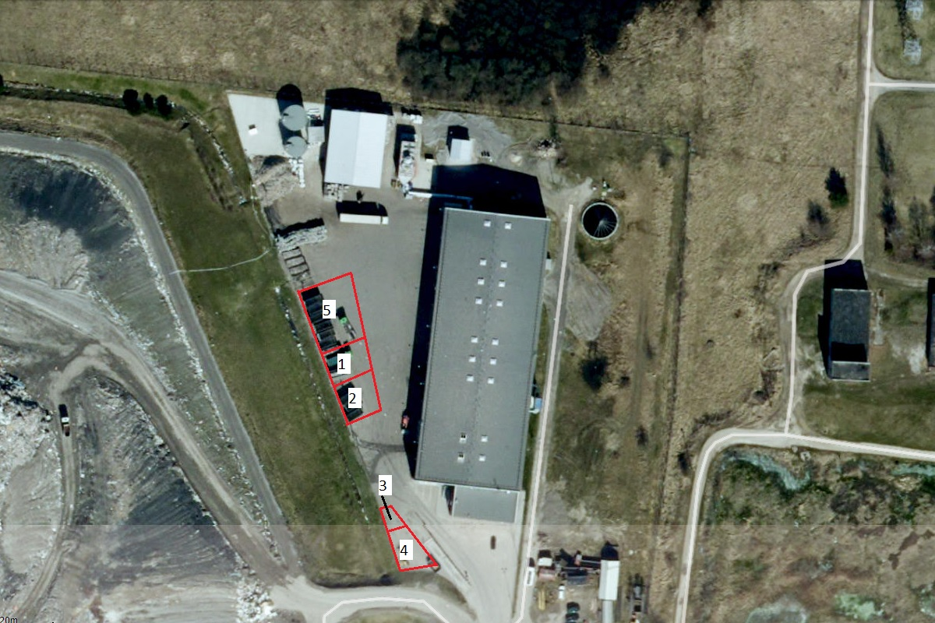

1 – Statybinių atliekų laikymo zona

2 – Medienos ir didžiųjų atliekų laikymo zona

3 – Skaldos laikymo zona

4 – Smulkintos medienos laikymo zona

5 – Statybinių atliekų, medienos ir didžiųjų atliekų apdorojimo zona